Козаренко Виктория Михайловна,
учитель математики,
МБОУ «Грачевская СОШ»

Название предмета: математика
Класс 5
УМК: Математика 5 класс Мерзляк А.Г., Полонский В.Б., Якир М.С., 2013г
Уровень обучения: базовый
Тема урока :Числовые и буквенные выражения. Формулы.
Общее количество часов, отведенное на изучение темы: 3 часа
Место урока в системе уроков по теме : урок обобщения и систематизации знаний
Цель: формировать умение навыка нахождения значения выражения при заданном значении буквы, значения величины по формуле.
Планируемые результаты:
Предметные: находить значение выражения при заданном значении буквы, значение величины по формуле.
Личностные: формировать способность осознанного выбора и построения дальнейшей индивидуальной траектории.
Метапредметные: развивать мотивы и интересы своей познавательной деятельности.
Техническое обеспечение урока мультимедийный проектор, экран, презентация.

Этапы проведения урока | Форма организации УД | Задания для учащихся, выполнение которых  приведёт к достижению запланированных  результатов
 |  | Деятельность ученика | Рабочая тетрадь  № 1 | Дидактические  материалы
- Организационный этап
Чтобы спорилось нужное дело,
Чтобы в жизни не знать неудач,
В математики мир отправимся смело,
В мир примеров и разных задач.
А девизом нашего урока буду такие слова:
Думать - коллективно!
Решать - оперативно!
Отвечать - доказательно!
Бороться - старательно!
И открытия нас ждут обязательно!
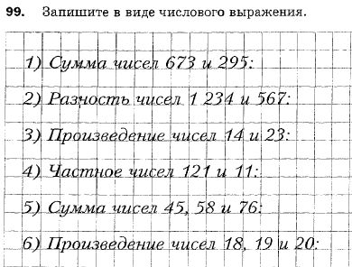
- Проверка домашнего задания
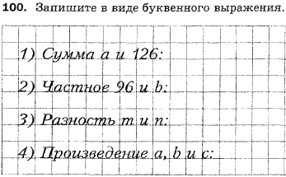
- Постановка цели и задач урока. Мотивация учебной деятельности учащихся
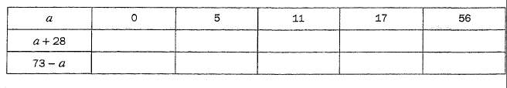
Сформулируйте вопросы
- А как вы думаете, что мы сегодня будем изучать на уроке?
Формулируют тему и цели урока

- Актуализация  знаний |  | 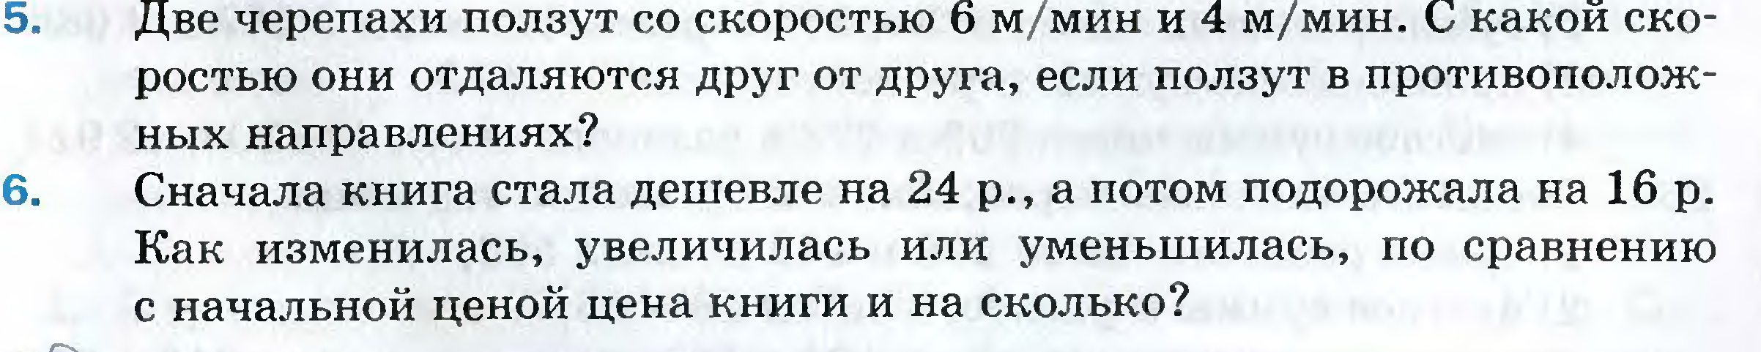
- Обобщение и  систематизация знаний | Ф | № 251 (3 – 4),  257, 259, 261
 | И |  | № 107, 108,  109, 110
- Динамическая пауза | 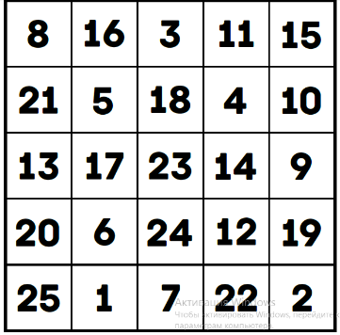  Таблица Шульта
6. Контроль и  коррекция знаний | И |  |  | № 54, 57, 58
7. Повторение |  | № 265
8. Рефлексия учебной  деятельности на уроке Молодцы ребята!  Вы справились с заданьями  И блеснули знаньями  А волшебный ключ к ученью:  Упорство и терпенье,  Чтобы всё вам не забыть,  Лучше вспомнить, повторить. | Ф | На уроке мне было:  а) очень интересно;  б) не очень интересно;  в) интересно;  г) совсем не интересно.
8. Информация о  домашнем задании |  | § 9, № 258, 260,  262-доп.номер

